САНКТ-ПЕТЕРБУРГСКИЙ НАЦИОНАЛЬНЫЙ ИССЛЕДОВАТЕЛЬСКИЙ УНИВЕРСИТЕТ ИТМО

Дисциплина: Фронт-энд разработка

Отчет

Домашняя работа 5

Выполнил:

Власов Владислав

Группа
K3439

Проверил:
Добряков Д. И.

Санкт-Петербург
2026 г.
Задача
Приложение было создано строго по гайду.
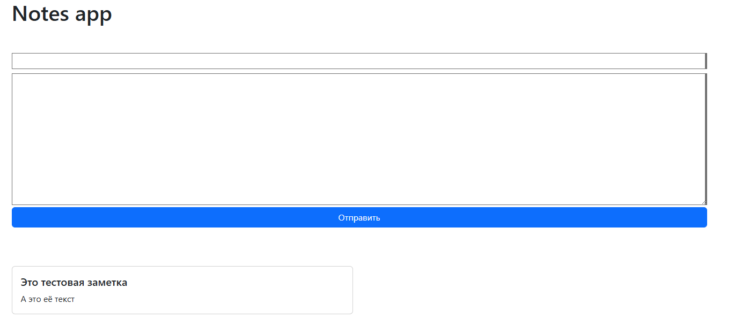
Рисунок 1 – внешний вид приложения.
В этом приложении есть только один компонент. Карточка, которая отображает созданные заметки:
<template>
<div class="card">
<div class="card-body">
<!-- отображение свойств в шаблоне можно сделать так: -->
<h5 class="card-title">{{ name }}</h5>
<p class="card-text">
{{ text }}
</p>
</div>
</div>
</template>

<script>
export default {
name: 'NoteCard',

// свойства, которые принимает компонент
props: {
name: {
type: String,
required: true
},
text: {
type: String,
required: false
}
}
}
</script>

Форма для ввода заметок существует в рамках view, однако в теории её тоже можно вынести как отдельный компонент
<template>
<base-layout>
<h1>Notes app</h1>

<form
ref="noteForm"
@submit.prevent="createCard"
class="d-flex flex-column my-5"
>
<input
type="text"
v-model="form.name"
class="my-1"
>

<textarea
cols="30"
rows="10"
v-model="form.text"
class="my-1"
/>

<button
type="submit"
class="btn btn-primary"
>
Отправить
</button>
</form>

...

</base-layout>
</template>

Также в приложении существует всего один путь, следовательно, не реализована смена представлений на странице:
import { createRouter, createWebHistory } from 'vue-router'

const router = createRouter({
history: createWebHistory(import.meta.env.BASE_URL),
routes: [
{
path: '/',
name: 'notes',
component: () => import('../views/NotesPage.vue')
}
]
})

export default router

Вывод
В рамках домашней работы было создано простое веб-приложение на фреймворке vue согласно предоставленному гайду.

